49.235.41.66

密码：lzw990408\*\*\*

1. 打包源码

在自己电脑项目运行npm run build:stage命令

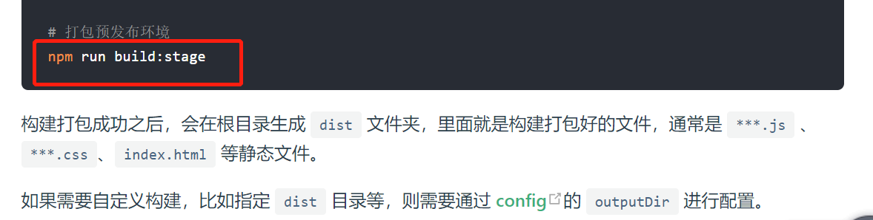

1. 替换文件

将服务器上C:\nginx-1.17.6\nginx-1.17.6\html中这三个文件

替换为自己电脑项目dist中三个文件

